MUNICIPIO DE VILLA GARCÍA, ZAC.
PUBLICACIÓN ACCESIBLE DE LEY DE INGRESOS Y PRESUPUESTO DE EGRESOS 2019

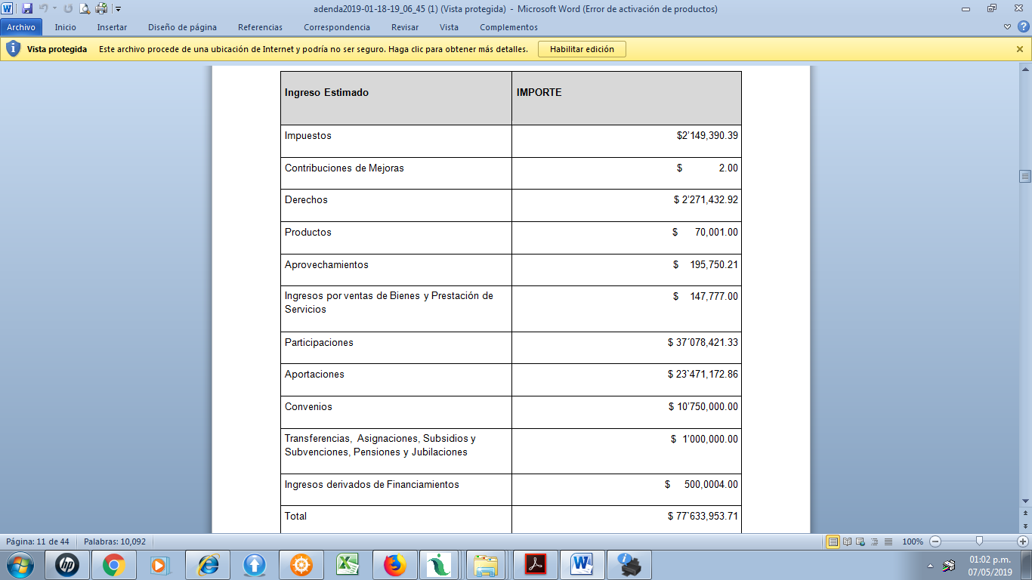
CONCEPTOS | IMPORTE
TOTAL | 77,633,953.71
Servicios Personales | 25,731,370.93
Materiales y Suministros | 5,720,394.92
Servicios Generales | 18,844,828.25
Transferencias, Asignaciones, Subsidios y Otras Ayudas | 3,575,000.00
Bienes Muebles, Inmuebles e Intangibles | 110,000.00
Inversión Pública | 22,107,845.61
Inversiones Financieras y Otras Provisiones | 0.00
Participaciones y Aportaciones
Deuda Pública | 1,544,514.00

